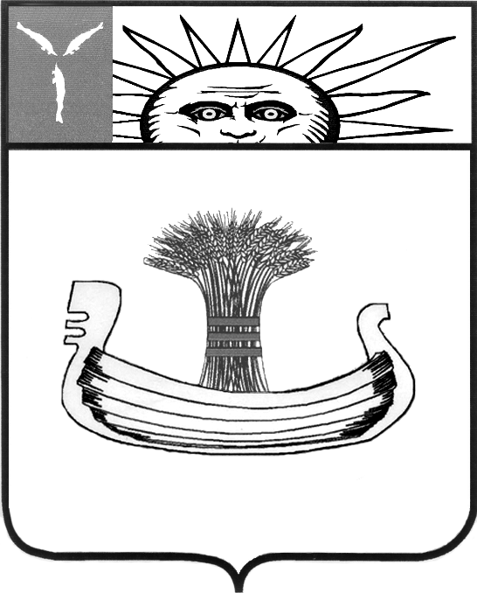

АДМИНИСТРАЦИЯ БАЛАКОВСКОГО МУНИЦИПАЛЬНОГО РАЙОНА

КОМИТЕТ ОБРАЗОВАНИЯ

П Р И К А З

21 января 2011 г. | № | 35
г. Балаково

Об организации системы общественного наблюдения за проведением государственной (итоговой) аттестации и единого государственного экзамена на территории Балаковского муниципального района в 2011 году

В соответствии с приказом министерства образования Саратовской области от 30.12.2010г. №3752 «Об организации системы общественного наблюдения за проведением государственной (итоговой) аттестации и единого государственного экзамена на территории Саратовской области», в целях унификации процедуры государственной (итоговой) аттестации обучающихся IX, XI (XII) классов общеобразовательных учреждений Балаковского муниципального района, обеспечения общественного наблюдения (контроля) за соблюдением порядка проведения экзаменов и более полного информирования общественности о ходе государственной (итоговой) аттестации в 2011 году
ПРИКАЗЫВАЮ:
- Утвердить форму заявления для аккредитации общественных наблюдателей за проведением государственной (итоговой) аттестации в независимой форме (приложение №1), макет удостоверения общественного наблюдателя (приложение №2).
- Заместителю председателя Комитета образования Брюхановой О.Д.:
  - Довести до сведения руководителей общеобразовательных учреждений положение об организации системы общественного наблюдения (контроля) за проведением государственной (итоговой) аттестации и единого государственного экзамена на территории Саратовской области в срок до 20 февраля 2011 года.
  - Направить в Министерство образования Саратовской области предложения по составу общественных наблюдателей за проведением государственной (итоговой) аттестации выпускников XI (XII) классов и ЕГЭ, их заявления в срок до 15 марта 2011 года.
  - В срок до 20 апреля 2011 года провести аккредитацию и инструктаж общественных наблюдателей за проведением государственной (итоговой) аттестации обучающихся IX классов.
  - Обеспечить в период проведения государственной (итоговой) аттестации выпускников 9-х классов присутствие общественных наблюдателей в каждом пункте проведения экзаменов в независимой форме.
  - Направить информацию об общественных наблюдателях в министерство образования Саратовской области в срок до 20 апреля 2011 года.
- Руководителям общеобразовательных учреждений Балаковского муниципального района:
  - Организовать изучение положения об организации системы общественного наблюдения (контроля) за проведением государственной (итоговой) аттестации и единого государственного экзамена на территории Саратовской области на заседаниях педагогического совета, общественного совета, родительских собраниях.
  - Довести до сведения родительской, педагогической и иной общественности положение об организации системы общественного наблюдения (контроля) за проведением государственной (итоговой) аттестации и единого государственного экзамена на территории Саратовской области, форму заявления для аккредитации общественных наблюдателей.
  - В срок до 1 марта 2011 года представить в Комитет образования заявления от лиц, желающих быть аккредитованными в качестве общественных наблюдателей в соответствии с утвержденным положением.
4. Контроль за исполнением приказа возложить на заместителя председателя Комитета образования Брюханову О.Д.

Председатель Комитета образования И.В. Расторгуева

Проект вносит: Согласовано:
Консультант  Комитета образования | Заместитель председателя  Комитета образования
_____________ Е.В. Солдатова | ____________ О.Д. Брюханова

Приложение №1
к приказу Комитета образования
от 21.01.2011г. №35

Председателю Комитета образования
Расторгуевой Ирине Владимировне
от ………………………….(Ф.И.О),
………………………………(указать статус, напр. член родительского комитета гимназии №1)

ЗАЯВЛЕНИЕ

Прошу аккредитовать меня в качестве общественного наблюдателя за проведением государственной (итоговой) аттестации обучающихся IX классов общеобразовательных учреждений в независимой форме в г.Балаково Саратовской области в период с 20 мая по 18 июля 2011 года.

О себе сообщаю следующее:

(дата и место рождения, паспортные данные, адрес постоянного места проживания, место работы, должность).

Мои близкие родственники (дети, внуки, племянники) в 2011 году в независимой форме государственной (итоговой) аттестации обучающихся IX классов общеобразовательных учреждений на территории Балаковского муниципального района участвуют / не участвуют (в случае, если участвуют, указать, в каком общеобразовательном учреждении обучаются, а также в 10 класс какого образовательного учреждения и на какое профильное направление поступают).

С правами и обязанностями общественных наблюдателей ознакомлен(а).

Дата Подпись

Подпись _______________________________ (ФИО) заверяю.
(дата, подпись и печать организации, в которой работает или исполняет общественные функции в качестве выборного лица заявитель)

Приложение №2
к приказу Комитета образования
от 21.01.2011г. №35

АДМИНИСТРАЦИЯ БАЛАКОВСКОГО МУНИЦИПАЛЬНОГО РАЙОНА

КОМИТЕТ ОБРАЗОВАНИЯ

У Д О С Т О В Е Р Е Н И Е №_______

Настоящее удостоверение выдано гр. _____________________________________
_____________________________________________________________________ ,
проживающему по адресу: ___________________________________________________
__________________________________________________________________________
(паспорт ____________________) в том, что он(а) является общественным наблюдателем в ходе проведения государственной (итоговой) аттестации выпускников IX классов общеобразовательных учреждений в независимой форме в 2011 году на территории Балаковского муниципального района Саратовской области.

Срок действия удостоверения: с 20 мая по 18 июля 2011 года

Председатель
Комитета образования подпись /И.В.Расторгуева/

печать

Удостоверение действительно только при предъявлении документа, удостоверяющего личность.

Отметки о посещении общеобразовательных учреждений:

№ ППЭ | МОУ «СОШ №» (указать предмет) | Дата | Подпись руководителя МОУ «СОШ№»-ППЭ

